Držení tužky

KONTROLUJTE PŘI držení tužky tzv. špetkovitý úchop , vyplývající z přirozených svalových souher ruky, kterou si dítě, v rámci své vyhraněnosti, vybralo pro kresebný a písemný projev, tedy při praváctví či leváctví.
Kdykoliv uvidíte, že je úchop nesprávný, opravte ho.
Správné držení tužky má vypadat takto:
Tužku držíme 2-3 cm nad hrotem, druhý konec tužky směřuje k rameni té ruky, kterou píšeme. Třetí prst je pod tužkou, dva jsou nad tužkou. Ukazováček není prohnutý, pokud je prohnutý, žák na tužku příliš tlačí (lze do dlaně vložit papírový kapesník - dojde k uvolnění ruky).
Můžeme pomoci popisem: prostředníček je postýlka, na které leží tužka, palec je peřinka a ukazováček polštářek.

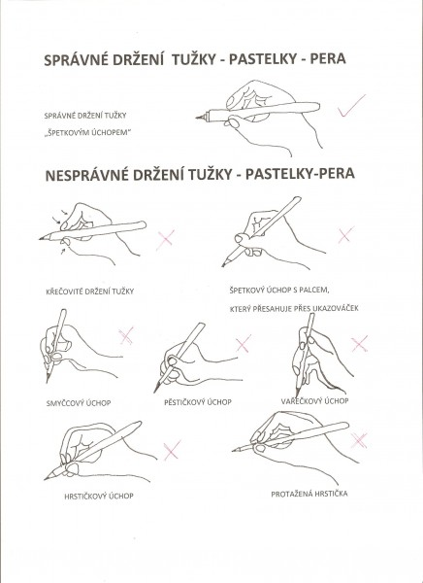
Více zde: http://cihlenka.webnode.cz/uzitecne-informace/psani/

